**Консультация для воспитателей**

**Игры и развлечения детей на воздухе**

Дети младшего дошкольного возраста довольно активны, они много двигаются, ходят, бегают, лазают, поднимаются по лесен­кам и т. п. Однако их двигательный опыт еще невелик, движе­ния недостаточно координированы. Совместные действия в кол­лективе сверстников, ориентировка в пространстве затрудни­тельны для них. Малыши еще не владеют целым рядом двига­тельных навыков, поэтому часто содержание их деятельности однообразно.

Для повышения активности и обогащения движений малы­шей большое значение имеет создание необходимых условий, использование различных предметов, игрушек (мячей, шариков, обручей, кубиков, вожжей, скакалок и т. п.), побуждающих их к различным двигательным действиям. Организация двигатель­ной и игровой деятельности младших дошкольников требует постоянного внимания педагога, его помощи и даже непосред­ственного участия в играх и упражнениях малышей.

**ПЕРЕБЕЖКИ**

С детьми 3—4 лет можно устраивать разные пробежки, начиная с самых простых.

**1.** **Дети вместе с воспитателем** становятся у одного края площадки. По указанию воспитателя все бегут на другую сто­рону площадки, стараясь его догнать. Воспитатель должен при этом следить, чтобы дети не толкали друг друга. Прибежавших детей он ласково привлекает к себе.

Затем воспитатель предлагает детям убегать на другую сто­рону площадки, а сам догоняет их.

**2.** **Бегать в колонне по одному** маленьким детям не так про­сто. Они еще не могут бегать, не наталкиваясь на впереди или рядом бегущих. Поэтому вначале колонна должна быть неболь­шой, по 5—6 детей. Воспитатель бежит впереди, дети за ним, стараясь сохранять строй. Сначала бегут трусцой, а затем по­сле небольшого отдыха большими шагами. (Постепенно колонну можно увеличивать до 15—20 детей.) К концу летнего сезона обычный бег в колонне по одному может быть более дли­тельным.

**3.** **Бегать парами**, взявшись за руки, малышам довольно трудно. Во время бега ребенок должен согласовывать свои дви­жения с товарищем, не отставать от него и не опережать силь­но, не тянуть его за собой. Если дети бегут в колонне парами, то должны согласовывать свои движения еще и с бегущими впереди.

Три-четыре пары детей становятся у края площадки. По сиг­налу воспитателя бегут на противоположную сторону. В зависи­мости от наличия свободного места пары бегут все сразу или по очереди. Построившись в колонну парами, дети бегут вокруг площадки или посередине ее, по длинной и широкой дорожке (длина дорожки не менее 25—30 м).

**4. Лошадки.** Дети распределяются в пары по своему жела­нию; один — лошадка, другой — кучер. Кучер запрягает лошад­ку, надевает вожжи и едет посередине площадки с одного края до другого и обратно. Затем по указанию воспитателя дети меняются ролями, и игра повторяется.

**5. Конники.** 5—6 детей становятся у одного края площадки, воспитатель каждому дает палку длиной 50—60 см. Они садят­ся на палки верхом и скачут на противоположную сторону пло­щадки, изображая конников, не наталкиваясь друг на друга.

Когда дети научатся хорошо и быстро бегать, можно устро­ить соревнования. Дается задание, кто скорее проскачет на лошадке до противоположного края площадки, до конца дорож­ки или до любого заранее обусловленного места. Бегут одно­временно 3—4 детей, а если позволяет площадь — и больше.

**6. Догони мяч**. Дети становятся на одной стороне площадки. Воспитатель берет из корзины мяч и, встав рядом, катит его на противоположную сторону площадки. При этом он называ­ет по очереди детей и предлагает догнать мяч. Каждый бежит за мячом, догоняет его и приносит в корзину (рис).

Если позволяет место, то можно прокатить сразу несколько мячей, посылая за ними одновременно 5—6 детей. Затем воспи­татель предлагает детям самим прокатить мяч и догнать его.

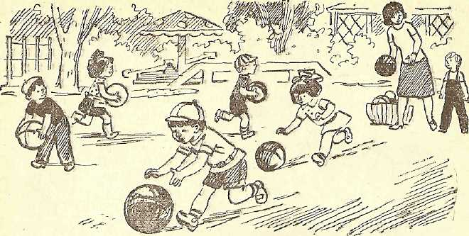

**7. Догони обруч**. Пока дети еще не научились хорошо про­катывать обруч, воспитатель может катить обруч сам и пред­ложить кому-либо догнать его. Ребенок должен бежать быстро, чтобы суметь подхватить обруч, пока он катится.

**8. Пробеги и не сбей.** По прямой линии расставляют не­сколько (4—5) кеглей, расстояние между которыми равно I м. Дети пробегают, огибая кегли и стараясь не задеть их (вместо кеглей могут быть использованы кубы, невысокие чурбачки). Для самых маленьких можно поставить кегли в два ряда, при расстоянии между ними 30—35 см, а между кеглями в ряду 20—25 см. Дети проходят, а затем пробегают по коридорчику туда и обратно, не задевая предметы (рис).

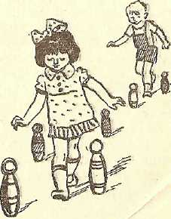

**9. Принеси предмет.** Дети находятся на одной стороне пло­щадки. На противоположной стороне раскладываются предме­ты (погремушки1, флажки, игрушки). Воспитатель предлагает кому-либо добежать до игрушек, взять одну и принести. Рас­смотрев с ребенком принесенную игрушку, просит отнести ее обратно. Затем то же задание предлагает другому ребенку. Дети могут выполнять задание и по двое-трое одновременно.

Игру можно усложнить, предлагая детям добежать до пред­метов по дорожке (длиной 3—4 м). Такая дорожка обозна­чается двумя параллельными линиями, начерченными на земле (на расстоянии 25—30 см одна от другой).

По мере овладения движениями дети могут бегать за предметами небольшими группами. В этом случае они приучаются бежать в одном направлении, не мешая друг другу. Вы­полнение таких заданий имеет некоторый элемент соревнования. Хотя вос­питатель не ставит задачу, чтобы дети соревновались на скорость, каж­дый ребенок старается принести иг­рушку первым.

**10. Принеси предмет (вариант).** Выполнение задания может быть ус­ложнено за счет увеличения расстоя­ния до предметов. Кроме того, на пути к предметам могут быть установлены чурбачки, через которые дети должны перешагивать, или положены пластины из чего-либо, на которые надо наступить и бежать даль­ше. Применение несложных препятствий сделает задания более интересными и за­нимательными для детей, а выполнение дополнительных движений во время ходьбы и бега будет способствовать раз­витию их двигательных умений, обога­щению двигательного опыта.

**11. Пробеги с вертушкой.** Дети очень любят бегать с вертушкой: чем быстрее бежишь, тем сильнее она вертится (рис).

Вертушку надо сделать так: квадрат плотной бумаги (размером 10X10 см), надрезать с углов по диагонали, но не до самой середины. За­тем, загнув уголки к центру, прибить вертушку не очень плот­но небольшим гвоздиком к палочке.

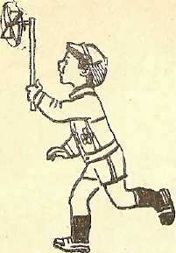

**12. Шире шаг.** Воспитатель чертит несколько линий или кружков на расстоянии 35—40 см (диаметр кружков 40—50 см). Дети бегут, перешагивая через линии или из кружка в кружок. Упражнение помогает вырабатывать легкий бег; оно может выполняться индивидуально и небольшими группами.

**13. По узенькой дорожке.** Воспитатель чертит на земле две прямые или зигзагообразные линии (на расстоянии 15—20 см одна от другой) длиной 4—5 м. Дети должны пробежать по узенькой дорожке, не наступая на линии. При этом они учатся двигаться по ограниченной площади опоры, сохраняя равно­весие.

**14. Воробышки и кот.** Дети-воробышки прячутся в свои гнездышки (за линию, в кружки, нарисованные на земле) на одной стороне площадки. На другой стороне площадки греется на солнышке кот. Как только кот задремлет, воробышки выле­тают на дорогу, перелетают с места на место, ищут крошки, зер­нышки (дети приседают, стучат пальцами по коленям, как буд­то клюют). Но вот просыпается кот, мяукает и бежит за воро­бышками, которые улетают в свои гнезда.

Сначала роль кота выполняет воспитатель, а затем кто-ни­будь из детей.

**15. Не забегай в круг.** На земле чертят большой круг (диа­метром 2—3 м). Дети располагаются за линией круга на одной стороне, воспитатель становится в центр круга. Дети перебе­гают на другую сторону, забегая в круг, но быстро стараясь выбежать из него. Воспитатель ловит тех, кто не успел выбе­жать из круга.

Если некоторые дети боятся забежать в круг, воспитатель может сделать вид, что не смотрит в их сторону, и, осмелев, они также перебегут через круг.

**16. Лохматый пес.** Один ребенок изображает пса, он ложит­ся на травку, голову кладет на вытянутые вперед руки. Несколько детей вместе с воспитателем тихо идут к псу и при этом произносят такие стихи:

Вот лежит лохматый пес,

В лапы свой уткнувши нос,

Тихо, смирно он лежит,

Не то дремлет, не то спит.

Подойдем к нему, разбудим

И посмотрим, что же будет.

Пес вскакивает, начинает лаять и бежит за детьми, они убе­гают и прячутся.

**17. Курочка-хохлатка**. Воспитатель изображает курицу, де­ти—цыплят. Один ребенок сидит на скамейке, вдали от осталь­ных детей. Это кошка дремлет па солнышке. Курица-мама вы­ходит с цыплятами гулять. Воспитатель говорит:

Вышла курочка-хохлатка,

С нею желтые цыплятки.

Квохчет курочка: «Ко-ко,

Не ходите далеко».

Приближаясь к кошке, он говорит;

На скамейке у дорожки

Улеглась и дремлет кошка...

Кошка глазки открывает

И цыпляток догоняет.

Кошка открывает глаза, мяукает и бежит за цыплятами, которые вместе с курицей-мамой убегают.

При каждом повторении на роль кошки можно выбирать другого ребенка.

**18. Солнышко и дождик.** В руках у воспитателя большой пестрый зонтик, дети собираются вокруг него. Воспитатель го­ворит: «Солнышко светит! Пойдемте гулять». Дети вместе с ним ходят или бегают по всей площадке (можно предложить им собирать ягоды). Через некоторое время воспитатель говорит: «Дождик, прячьтесь скорее под зонтик». Все бегут к нему, становятся под зонтик и ждут, когда дождик перестанет. Затем он говорит: «Дождик перестал, снова светит солнышко. Можно идти гулять»,— и дети снова разбегаются (рис).

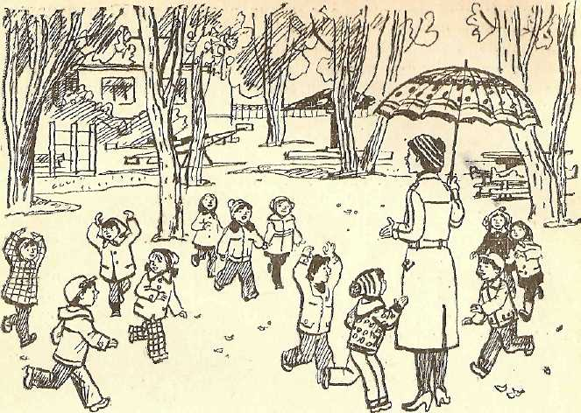

**19. Огуречик, огуречик...** Дети становятся за линию на одной стороне площадки. На противоположной стороне живет мышка (воспитатель или кто-либо из детей). Все идут по площадке по направлению к мышке и произносят:

Огуречик, огуречик,

Не ходи на тот конечик:

Там мышка живет,

Тебе хвостик отгрызет.

С окончанием слов мышка начинает ловить убегающих детей. Воспитатель должен помнить, что движения детей младше­го дошкольного возраста еще несовершенны, поэтому не следу­ет позволять им бегать слишком быстро.

**ПОДСКОКИ И ПРЫЖКИ**

Чтобы научить детей сильнее отталкиваться при прыжках вверх, можно провести упражнения и игры, в которых они должны что-то достать, до чего-то дотянуться, просто попры­гать.

**1. Подпрыгни повыше.** Воспитатель держит в руках ленточ­ку, бумажную полоску. Он подзывает к себе нескольких детей и предлагает им подпрыгнуть так, чтобы коснуться ленточки рукой — сначала правой, а затем левой. Высоту ленточки он ре­гулирует в зависимости от роста и физических возможностей

**2. Дотронься до мяча**. Воспитатель держит в руке неболь­шой мяч в сеточке, предлагает каждому из детей подпрыгнуть и дотронуться до мяча двумя руками.

**3. Позвони в колокольчик.** Воспитатель берет маленький колокольчик на небольшом шнурке и держит его в руке или подвешивает на натянутый между двумя деревьями или стойка­ми шнур так, чтобы он находился несколько выше вытянутых вверх рук ребенка. Подпрыгивать до колокольчика дети могут с места или слегка разбежавшись.

**4. Поймай бабочку.** На конец небольшого прута или палоч­ки привязывают шнурок и к нему вырезанную из бумаги ба­бочку. Воспитатель держит прут так, чтобы бабочка не слиш­ком быстро летала над головой ребенка. Малыш подпрыгивает, стараясь ее поймать.

**5. Мой веселый, звонкий мяч**. Дети стоят с одной стороны площадки, около них воспитатель с мячом в руках. Он показы­вает, как легко и высоко подпрыгивает мяч, если его отбивать рукой, и при этом приговаривает:

Мой веселый звонкий мяч,

Ты куда пустился вскачь?

Красный, желтый, голубой,

Не угнаться за тобой.

(С. Маршак.)

После этого воспитатель предлагает нескольким детям попры­гать, как мячики, сам при этом отбивает мяч о землю. Прочи­тав снова стихотворение, он говорит: «Сейчас догоню!» Дети перестают прыгать и убегают. Он делает вид, что ловит их. Можно предложить поиграть всем детям группы одновре­менно. Воспитатель, не пользуясь мячом, предлагает им попры­гать, как мячики, сам же при этом поднимает и опускает руку над головами малышей, как будто отбивает мячи.

**6. Из кружка в кружок.** На площадке надо начертить не­большие кружки (диаметром 30—35 см) на расстоянии 30— 35 ем. Расположение кружков может быть разным — по одной линии, по всей площадке. Дети должны перебраться на противо­положную сторону площадки, пе­репрыгивая из кружка в кружок. При выполнении упражнения они прыгают, отталкиваясь одновре­менно двумя ногами и стараясь не выходить за пределы круж­ков. При этом они приучаются энергично отталкиваться и мяг­ко приземляться (рис).

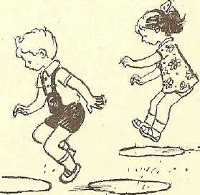

**7. Кролики.** На одной стороне площадки нарисованы 3 кру­га (диаметром до 1 м) — это клетки для кроликов. В каждый кружок становятся по 3—4 детей, затем они приседают. В сто­роне на скамейке сидит сторож. Между домом сторожа и клетками — лужайка, на которую кроликов выпускают гулять. Сторож поочередно подходит к клеткам и выпускает кроликов на лужок. Дети выпрыгивают из кружков, прыгают на двух ногах по всей площадке, приседают, щиплют травку, перепрыгивают с одного места на другое. По сигналу воспитателя (сторожа): «Кролики, в клетки!» —все спешат в свои кружки. Через неко­торое время игра повторяется.

**8. Через ручеек.** На земле надо начертить «ручеек» — две линии на расстоянии 20—25 см. Детям предлагают перепрыг­нуть с места через ручеек, отталкиваясь сразу двумя ногами. При этом можно сказать, что ручеек глубокий, поэтому надо постараться обязательно перепрыгнуть его. Постепенно расстоя­ние между линиями — ширину ручейка — можно увеличить до 35—40 см.

После многократных повторений этого упражнения можно начертить несколько ручейков, один шире другого. В этом слу­чае дети перепрыгивают сначала через узкий ручеек, затем через более широкий и, наконец, через самый широкий. Если кто из детей не перепрыгнул через первый или второй ручеек, он должен попытаться перепрыгнуть его еще раз и только тогда подходить к следующему.

**9. Допрыгни до линии.** На земле чертят две линии на рас­стоянии не менее 40—50 см одна от другой. Детям предлагают прыгнуть как можно дальше, чтобы допрыгнуть до другой ли­нии. Чем лучше умеют прыгать дети, тем дальше должна быть начерчена вторая линия от первой.

**10. Перепрыгни палочку.** На земле кладут несколько (4—3) палочек (небольших кубиков, плашек) на расстоянии 1 м одна от другой. Детям предлагают перепрыгнуть через каждую па­лочку (кубик, пластину).

**11. На одной ножке вдоль до­рожки.**  Дети становятся на краю площадки. Воспитатель предлагает им допрыгать до другого края пло­щадки на правой ноге (5—8 м). Обратно можно возвращаться бе­гом. Затем прыгают на левой ноге (рис).

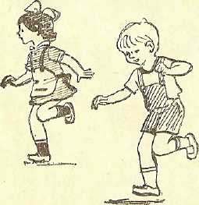

**12. Спрыгни вниз.** Дети стано­вятся на бревно толщиной 15— 20 см. По сигналу воспитателя они спрыгивают с бревна на землю. После нескольких повторений можно усложнить задание: перед бревном начертить на земле кружки (диаметром 25—30 см) и предло­жить детям спрыгивать в них.

**13. Куры в огороде.** Дети-куры располагаются за бревном. По другую сторону бревна на площадке нарисован большой прямоугольник —это огород. Воспитатель-сторож ходит по ого­роду, смотрит, нет ли где кур, затем уходит на противополож­ную сторону и садится на скамейку. Как только он уйдет из огорода, куры взлетают на забор (бревно), а затем спрыгивают с него в огород и начинают бегать, клевать посаженные овощи. Сторож, заметив кур, прогоняет их из огорода, хлопая в ладо­ши и приговаривая: «Кыш, кыш!»

При дальнейшем проведении игры сторожем может быть ре­бенок.

14. Зайка беленький сидит. На одной стороне площадки от­мечается дом зайцев. По сигналу дети выходят на середину площадки и становятся в круг. В середину круга становится названный воспитателем ребенок, он зайка. Дети вместе с вос­питателем произносят текст и выполняют соответствующие дви­жения (рис. 7).

Зайка беленький сидит, Он ушами шевелит. Вот так, вот так Он ушами шевелит.

Дети, присев, поднимают руки к голове и шевелят кистями.

Зайке холодно сидеть, Надо лапочки погреть, Хлоп, хлоп, хлоп, хлоп, Надо лапочки погреть.

Дети хлопают в ладоши.

Зайке холодно стоять,

Надо зайке поскакать.

Скок-скок, скок-скок,

зайке поскакать.

Дети подпрыгивают на двух ногах.

Кто-то зайку испугал, Зайка прыг... и убежал.

Воспитатель хлопает в ладоши. Дети вместе с зайкой убе­гают в свой дом.

Игра повторяется с новым зайкой.

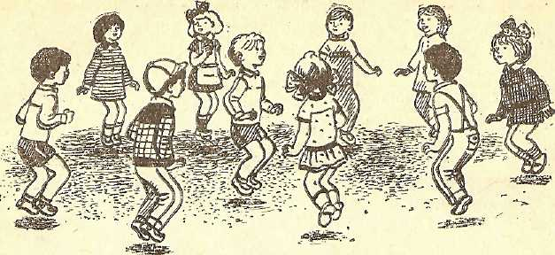

ПОЛЗАНИЕ, ЛАЗАНИЕ

!. Проползи по скамейке (доске). Дети подходят к скамей­ке, становятся па один ее конец на четвереньки и ползут до другого конца. Затем выпрямляются и сходят со скамейки. За­дание выполняют но очереди.

По мере того как дети научатся быстро проползать по огра­ниченной площади опоры, это задание можно включить вместе с другими в несложную полосу препятствий, маленькую эста­фету.

2. Доползи до погремушки (флажка). На землю кладут до­ску, узкую лесенку. У противоположного конца доски или ле­сенки кладут игрушку (ставят флажок). Детям предлагают доползти до игрушки по лесенке (доске).

3. Проползи по бревну. Воспитатель предлагает детям про­ползти по бревну на четвереньках. Это довольно трудно для малышей, но интересно. Робким надо помочь, подбодрить их,

поддержать тех, кто проползает по бревну, чтобы не упали.

4. Влезь на лесенку (стремян­ку). Детям предлагают влезть на лесенку (стремянку) до самого верха. Чем меньше дети и чем слабее они подготовлены физиче­ски, тем больше внимания и по­мощи должен оказывать им вос­питатель. Сначала упражняются в лазании по 1—2 ребенка под контролем воспитателя. Когда они научатся смело влезать на лесенку, не пропуская реек, мож­но предлагать одновременно вы­полнять это задание нескольким детям (рис. 8). Рис. 8 5. Обезьянки. Воспитатель го-

18

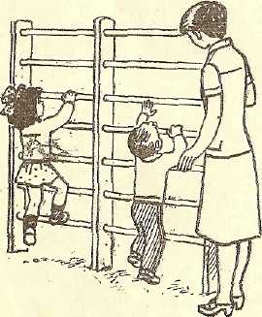

ворит, что дети должны взбираться на дерево — гимнастическую стенку, как обезьянки, которые срывают фрукты с деревьев. Они по двое подходят к стенке, встают лицом к ней и взбира­ются до 3—4-й рейки. Остальные стоят и смотрят, как обезьян­ки взбираются на деревья. Затем таким же образом взбирается по лесенке следующая пара детей.

Когда дети научатся уверенно взбираться на стенку и спус­каться с нее, надо усложнить задание, предложив им переби­раться с пролета на пролет — с дерева на дерево.

6, Наседка и цыплята. Дети изображают цыплят, воспита­тель— наседку, все располагаются на месте, огороженном натя­нутой между стойками веревкой (на высоте 30—40 см). Насед­ка отправляется на поиски корма, зовет цыплят: «Ко-ко-ко». По ее зову цыплята подлезают под веревку, бегут к ней, гуля­ют, наклоняются, приседают, ищут корм. Когда воспитатель произносит: «Большая птица летит!»—все цыплята быстро убе­гают на свое место. Воспитатель в это время может приподнять веревку повыше, чтобы дети не задевали ее.

Роль наседки могут в дальнейшем выполнять и сами дети.

УПРАЖНЕНИЯ И ИГРЫ С МЯЧОМ

Маленькие дети любят играть с мячом, хотя их действия вначале довольно однообразны. Игры с мячом способствуют развитию координации, точности движений, глазомера, а так­же укреплению различных групп мышц.

1. Брось дальше. Ребенок становится у линии, начерченной на земле, и бросает мяч вперед. Там, где мяч упадет, воспита­тель делает отметку и предлагает бросить мяч еще дальше. Если мяч большой, ребенок бросает его двумя руками из-за го­ловы, а если маленький — одной рукой, делая сильный замах.

Задание могут выполнять одновременно и несколько (3—4) детей. В этом случае воспитатель может отмечать тех, кто бро­сил мяч дальше, и использовать их пример для стимулирова­ния других. По мере того, как дети овладевают навыком броса­ния мяча правой рукой, воспитатель предлагает им бросать ма­ленькие мячи и левой рукой.

2. Поймай мяч. Воспитатель становится на расстоянии 1,5—2 м от ребенка. Он бросает мяч ребенку, а тот должен поймать его и бросить обратно. Во время выполнения этого упражнения воспитатель может произносить слова: «Лови, бро­сай, упасть не давай», каждое слово сопровождая броском мя­ча. Слова произносятся медленно, чтобы малыш успел поймать мяч и бросить его не спеша (рис. 9).

По мере того как дети будут овладевать навыками ловли и бросания, расстояние можно увеличивать. Если играют двое детей, взрослый следит, чтобы они при ловле не прижимали мяч к груди,

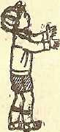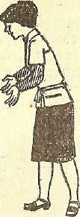

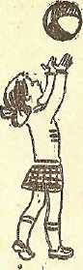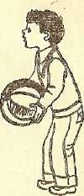

Рис. 9

Рис. 10

3. Подбрось и поймай. Воспитатель предлагает ребенку под­брасывать и ловить мяч. Вначале он предлагает подбросить мяч' вверх, подождать, пока он ударится о землю, и только' тогда поймать его; затем — ударить мяч о землю и сразу пой­мать.

4. Подбрось повыше. Ребенок старается подбросить мяч как можно выше (рис. 10). Воспитатель подсказывает, что мяч надо бросать прямо над собой, чтобы его было удобно ловить. Это упражнение требует сосредоточенности, собранности.

5. Брось через веревку. На середине площадки между стой­ками или между двумя деревьями натягивается веревка на высоте поднятой вверх руки малыша. Один-двое детей стано­вятся на линию на расстоянии не менее 1,5 м от веревки, берут большие мячи двумя руками, поднимают их вверх и бросают из-за головы через веревку. Затем бегут за ними, догоняют и снова бросают через веревку. Воспитатель сам может встать по другую сторону веревки и ловить брошенный ребенком мяч.

6. Целься верней. На земле проводят линию, на расстоянии 1,5—2 м от нее ставят корзину или ящик. Ребенку предлагают подойти к линии и бросить мяч небольшого размера или мешо­чек с песком (вес 150—200 г) в корзину. Воспитатель может считать, сколько раз ребенок забросит мяч в корзину.

Если задание выполняют несколько детей, то можно ввести элемент соревнования. Выигрывает тот, кто большее число раз забросит мяч ■ (мешочек) в корзину. Воспитатель следит, чтобы дети, бросая мяч, не переступали за линию. При повторении игры можно увеличить расстояние, а также дать задание за­брасывать мяч в корзину не только правой, но и левой рукой.

7. По мере того как дети овладеют разными способами бро­сания и ловли мяча, с ними можно провести упражнения «шко­лы мяча». Упражнения подбираются простые, доступные, что-

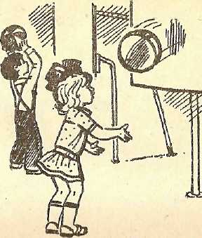

Рис. 11

бы дети смогли их выполнять в определенной последовательно­сти.

1) Подбросить мяч вверх и поймать его двумя руками.

2) Подбросить мяч вверх, хлопнуть в ладоши и затем пой­мать его.

3) Ударить мяч о землю и поймать его двумя руками.

4) Ударить мяч о землю, хлопнуть в ладоши и затем пой­мать его.

5) Ударить мяч о стену (или щит) и поймать его двумя рука­ми (рис. 11).

6) Ударить мяч о стену, хлоп­нуть в ладоши и затем поймать его.

7) Ударить мяч о стену. После того как он упадет на зем­лю и отскочит, поймать его двумя руками.

8) Ударить мяч о стену, хлопнуть в ладоши и, когда мяч, упав на землю, отскочит, поймать его.

УПРАЖНЕНИЯ С ОБРУЧЕМ

Детей младшего дошкольного возраста надо научить играть с обручем. Следует учесть, что малыши еще не умеют уверенно прокатывать его. Они слабо отталкивают обруч, поэтому он ка­тится недалеко и падает.

Лучше всего пользоваться обручем на свободной площадке с хорошо утрамбованным грунтом или на ровной дорожке, дли­на которой не менее 15 м. Вначале в таких упражнениях участ­вуют двое-трое детей. По мере овладевания навыками дейст­вий с обручем одновременно могут играть большие группы. Упражнения целесообразно начинать с самых простых.

1. Воспитатель становится за линию с одной стороны пло­щадки. На расстоянии 3—4 м от него за другой линией стоит ребенок. Воспитатель катит обруч по направлению к нему, предлагает поймать его и прокатить обратно. Если ребенок не может прокатить обруч на такое расстояние, то его можно уменьшить. Обязательно надо показать, как правильно и удоб­но катить обруч: поставить его ободом на землю, придержать левой рукой сверху, а ладонью правой руки энергично оттолк­нуть так, чтобы обруч покатился по площадке, не подпры­гивая.

2. Несколько детей стоят за чертой, у каждого из них обруч. Воспитатель предлагает прокатить обруч и догнать его, чтобы он не упал на землю (рис. 12).

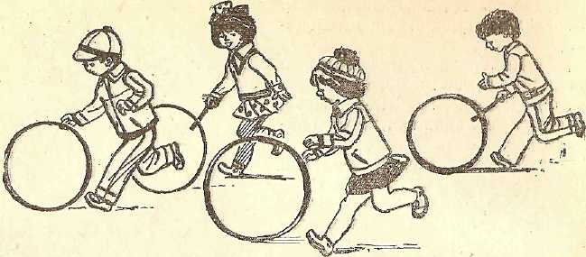

Рис. 12

3. Дети с обручами становятся за чертой. По сигналу вос­питателя они катят обручи до заранее обозначенного места.

4. Дети становятся с обручами на дорожку длиной 15—20 м. По сигналу воспитателя по очереди катят обручи, подгоняя их рукой до конца дорожки. Когда дети научатся хорошо бегать и катать обручи, они могут подгонять обруч палочкой, не давая ему упасть. По длинной дорожке можно катить обруч, под­держивая его крючком.

5. Юла. Обруч ставят ободом на землю и крутят пальца­ми, как юлу, стремясь заставить его крутиться возможно доль­ше, (рис: 13).

§. Дети по. двое могут играть с обручем так:

1) Катать обруч друг другу, отталкивая его рукой.

2) Катать обруч друг другу, отталкивая его- палочкой.

3) Один ребенок держит обруч, поставив его ободом на землю, другой пролезает в обруч.

7. Такси. Дети становятся в обруч большого диаметра: один — у передней стороны обода, другой — у задней. Первый ребенок — водитель такси, второй — пасса-жир,. Они- бегают по площадке или по дорожке. Через некоторое время меняются ролями (рис, 14).

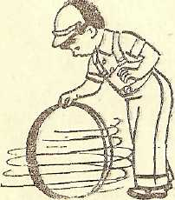

Рнс. 13

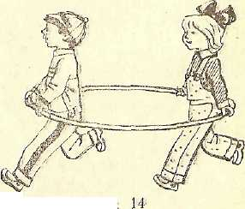

Рнс

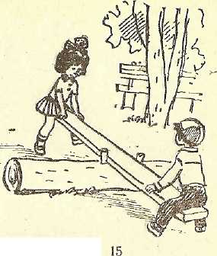

Рнс-

8. По указанию воспитателя дети должны поднять каждый свой обруч двумя руками над со­бой, опустить его на плечи, за­тем спустить вдоль тела, вылезть из обруча, не выпуская его из рук. Кто выполнит задание, под­нимает обруч над головой.